País ha recibido casi 600 mil dosis pediátricas
contra el COVID-19
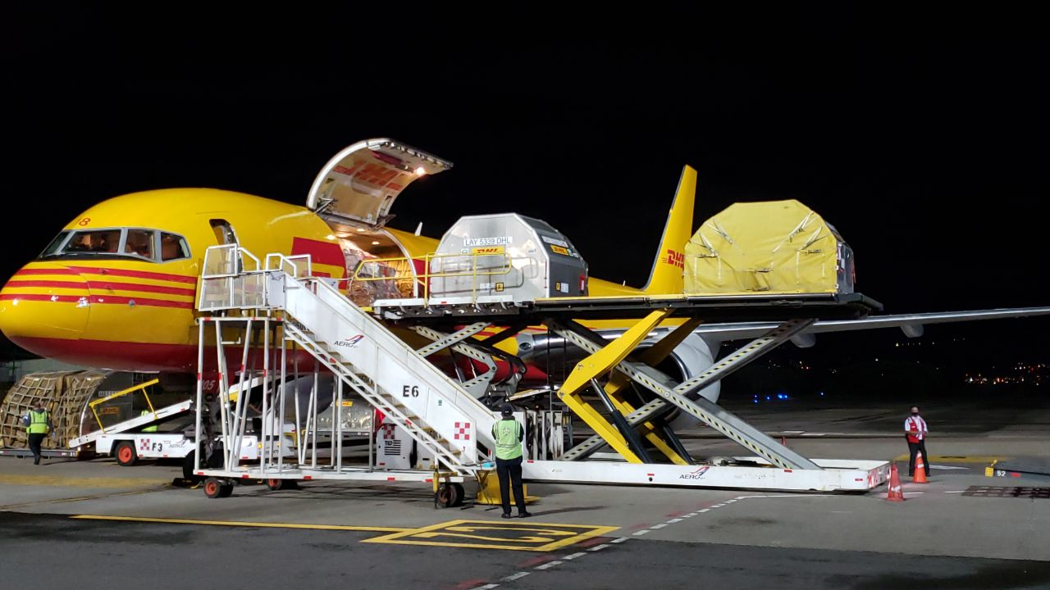

- Esta noche ingresaron 120.000 vacunas para niños de 5 a 11 años de la casa Pfizer/BioNTech.

- Se trata del mayor envío de dosis infantiles que se ha recibido a la fecha.

- La CCSS ha aplicado 243.900 dosis a esta población.

- En lo que va del año se han recibido más de 3,4 millones de vacunas en total.

San José. El lote número 81 que ingresó al país, este jueves, contiene 141.060 dosis contra el SARS-CoV-2. De ahí 120.000 vacunas son pediátricas y representa el lote de vacunas infantiles más grande en llegar a Costa Rica, a la fecha. Con este cargamento se llega a las casi 600 mil dosis infantiles recibidas.

Además esta noche ingresaron 21.060 vacunas para personas mayores de 12 años.

Durante el 2022 el país ha recibido 3.464.040 dosis que corresponden a 2.895.440 vacunas para personas mayores de 12 años y 568.600 dosis para niños y niñas.

Para el presidente de la Comisión Nacional de Prevención de Riesgos y Atención de Emergencias (CNE), Alexander Solís, “al recibir 120 mil dosis pediátricas podremos avanzar rápidamente en la vacunación de este segmento de la población. Al 28 de febrero, la Caja Costarricense de Seguro Social ha indicado que se han aplicado 243.900 vacunas para niños y niñas de 5 a 12 años. El país cuenta con suficientes dosis, así que reiteramos el llamado de asistir a los centros de vacunación de todo el país”, mencionó.

Una vez que las dosis arriban al país, son sometidas a la revisión de los reportes de temperatura y aprobación documental por el laboratorio de control de calidad de medicamentos, tras lo cual quedan disponibles para su utilización en la campaña de vacunación.

Balance del ingreso de vacunas

En dos arribos el mes de marzo suma ya 341.130 dosis recibidas. Ver cuadro detalle.
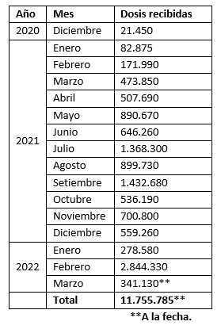
A la fecha, entre donaciones y contratos de compra nuestro país ha recibido un acumulado de 11.755.785 dosis.

De esa cifra, 3.733.790 dosis han sido donadas por los gobiernos de España (1.572.290) Estados Unidos (1.503.900), Canadá (319.200), Francia (200.070), República Dominicana (56.800) y Austria (50.000), además de las donaciones hechas por las empresas AstraZeneca (31.400) y Pfizer/BioNTech (130).

Asimismo, 8.021.995 vacunas corresponden a contratos de compra. A hoy se han recibido 6.762.645 dosis de Pfizer/BioNTech, 1.000.000 de la empresa AstraZeneca, y 259.350 del mecanismo multilateral COVAX.

